Tecnicatura en programación
Alumno:Michael benjamin Suarez
Cohorte: 2026
Semestre: 1er. Semestre
Prof: Natalia Lucero

1) ¿Es posible tomar decisiones sin conocimiento?
No es posible tomar decisiones acertadas si no contamos con algún tipo de conocimiento previo. Toda decisión necesita un punto de partida basado en datos, información o experiencias vividas. Si alguien decide sin tener nada de base, lo que hace en realidad es una elección al azar o un acto impulsivo, no una verdadera decisión pensada. El material lo deja claro cuando explica que la toma de decisiones consiste en reunir información y evaluar alternativas antes de elegir, y eso solo se puede hacer si manejamos cierto saber sobre el tema. Incluso cuando hablamos del modelo intuitivo, esa "intuición" viene de la experiencia acumulada con el paso del tiempo, que también es una forma de conocimiento. Sin esa base, las decisiones terminan siendo apuestas a ciegas y rara vez dan buenos resultados.
2) ¿El conocimiento nos hace más inteligentes?
El conocimiento no nos vuelve más inteligentes de forma automática, pero sí nos hace más capaces y preparados para enfrentar distintas situaciones. La inteligencia tiene que ver con la capacidad de razonar, relacionar ideas y resolver problemas, mientras que el conocimiento es la acumulación de información y vivencias que vamos sumando con el tiempo. Una persona puede saber mucho sobre un tema y aun así no manejarlo con inteligencia si no logra aplicar ese saber a la realidad. El material lo explica al decir que el conocimiento es una mezcla de experiencia, valores e información que sirve como marco para incorporar nuevas experiencias y actuar mejor. Cuanto más conocimiento tengamos, más herramientas vamos a tener para pensar, analizar y desenvolvernos, aunque la inteligencia como tal depende de cómo usemos todo eso.
3) ¿Es posible desarrollar habilidades sin conocimiento?
Las habilidades no se pueden desarrollar de la nada, siempre necesitan una base de conocimiento que las sostenga. Cualquier habilidad, ya sea manual, intelectual o social, parte de un saber inicial que después se complementa con la práctica y la repetición. Si alguien quiere aprender a manejar un auto, primero tiene que conocer cómo funciona el vehículo, qué hace cada pedal y cuáles son las normas de tránsito; recién ahí puede empezar a practicar y convertir ese saber en una habilidad real. El material lo deja en claro cuando menciona que el conocimiento incluye el "saber hacer", y justamente ese "saber hacer" es lo que da origen a las habilidades. Una habilidad sin conocimiento que la respalde sería solo un movimiento mecánico sin sentido ni propósito.
------------------------------------------------------------------------------------------------------------------------------
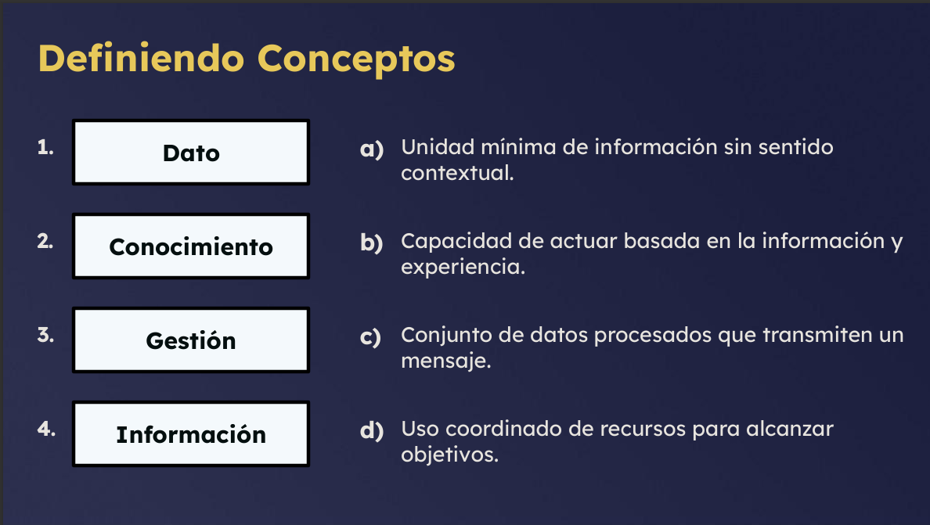
• Dato → a) Unidad mínima de información sin sentido contextual.
• Conocimiento → b) Capacidad de actuar basada en la información y experiencia.
• Gestión → d) Uso coordinado de recursos para alcanzar objetivos.
• Información → c) Conjunto de datos procesados que transmiten un mensaje.

Página 8 – Modelo racional de decisión
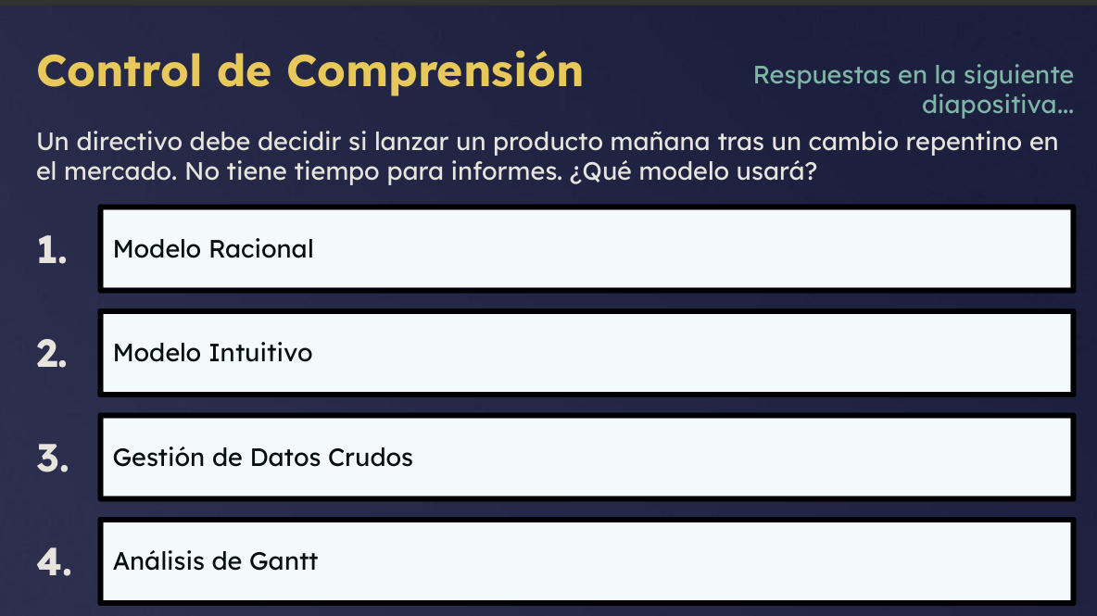
Página 13 – Análisis de riesgo

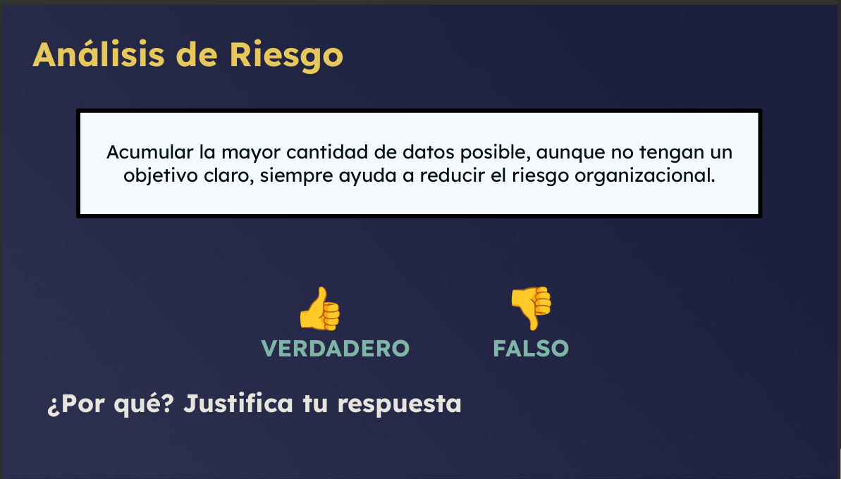
FALSO

Página 14 – Comparativa de modelos (respuesta)
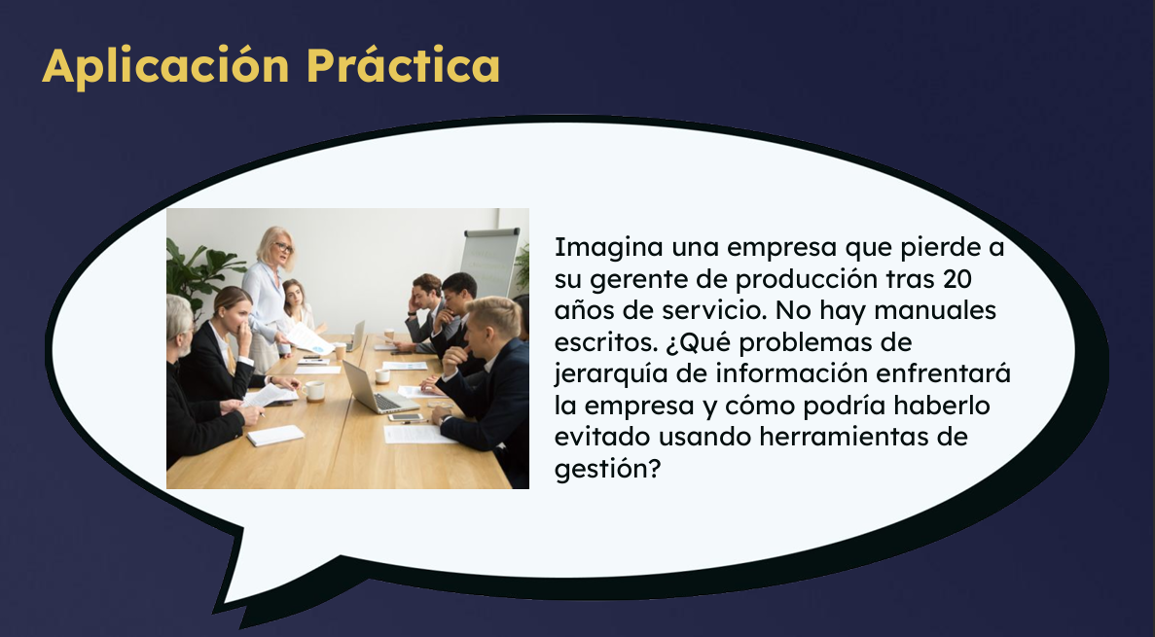
La empresa que pierde a su gerente de producción tras tantos años sin contar con manuales escritos enfrenta un serio problema de jerarquía de información, porque gran parte del conocimiento estaba concentrado en una sola persona y no en procesos documentados, lo que genera dependencia, pérdida de experiencia acumulada y dificultad para transmitir instrucciones claras a los demás niveles de la organización; esto provoca retrasos en la toma de decisiones, confusión en la cadena de mando y riesgo de cometer errores por falta de referencias, además de afectar la continuidad operativa y la confianza del equipo; la forma de haberlo evitado era mediante herramientas de gestión como manuales de procedimientos, sistemas de información, bases de datos compartidas y protocolos estandarizados que aseguren que el conocimiento se distribuya y se mantenga accesible, garantizando que la salida de un miembro clave no paralice ni desorganice a la empresa.

